Положение о конкурсе на обучение
по тематической дополнительной общеразвивающей программе
«Фестиваль детских игровых программ «ИгроБУМ»,
реализуемой на базе ФГБОУ ВДЦ «Орлёнок»
в рамках 12 смены 2024 года (1 ноября – 21 ноября)

Настоящее Положение определяет порядок и сроки проведения в 2024 году конкурса на обучение по тематической дополнительной общеразвивающей программе «Фестиваль детских игровых программ «ИгроБУМ» (далее – Конкурс), реализуемой в рамках 12 смены 2024 года (1 ноября – 21 ноября).
Организаторами Конкурса являются ВДЦ «Орлёнок» и Автономная некоммерческая организация Центр социально-образовательных инициатив
«Со-Действие».
Участникам Конкурса необходимо внимательно познакомиться с Положением о Конкурсе. Подача заявки на Конкурс предусматривает согласие участника со всеми пунктами Положения.
Организатор Конкурса оставляет за собой право вносить изменения в Положение, вызванные различными обстоятельствами.
Настоящее Положение подлежит открытой публикации на официальном сайте ВДЦ «Орлёнок» www.center-orlyonok.ru и сайте Партнёра http://www.so-deystvie74.ru/ с момента его утверждения.
Участие в Конкурсе бесплатное.

1. Участники Конкурса и сроки проведения
1.1. Категория участников:
- детские и молодёжные общественные объединения и организации социально-педагогической направленности (лидерские, волонтёрские, вожатские и т.д.);
- игровые детские творческие коллективы и объединения, функционирующие на базе государственных и муниципальных образовательных организаций и организаций дополнительного образования,
формирующие делегации и детские команды из числа подростков 13-16 лет, демонстрирующих успехи и достижения в творческом и социокультурном направлениях деятельности, имеющих опыт разработки и проведения досуговых, развлекательных и игровых программ, организации игрового взаимодействия сверстников.
В Конкурсе принимают участие граждане РФ и иностранные граждане, проживающие на территории РФ.
Участие в данном конкурсе только коллективное. Количество участников в коллективе – от 3 до 10 человек. Допускается заменить участников после подведения итогов конкурса по уважительной причине (не более 30% участников от первоначальной заявки).

1.2. Для участия в Конкурсе претендент должен подготовить и представить следующие материалы:
1) Портфолио, в которое входят достижения в организаторской, лидерской, социально значимой, волонтёрской и проектной деятельности на региональном, всероссийском и международном уровнях за 2022-2024 гг.
2) Выполненное конкурсное задание: сценарий конкурсно-игровой программы с видеороликом о его проведении, а также разработка каждым участником коллектива индивидуального игрового проекта «Живи играючи!», который должен включать описание авторской или адаптированной игры с участием 15-100 человек по одному из направлений. Все файлы конкурсного задания необходимо заархивировать в одну папку и загрузить папку в АИС Орлёнок. Ссылку на видеоролик также необходимо загрузить в АИС Орлёнок.
Участие в Конкурсе возможно только при условии выполнения конкурсного задания. Портфолио коллектива может быть не представлено.

1.3. Присланные конкурсные документы не возвращаются и не рецензируются. Претендент несёт ответственность за подлинность предоставляемых материалов. Демонстрация, апелляция конкурсных заданий и разбор ошибок не предусматривается.

1.4. Документы, присланные на Конкурс, оцениваются в соответствии с критериями и баллами, указанными в данном Положении. Рейтинг участников составляется на основе набранных баллов.

1.5. Приём конкурсных документов осуществляется через Автоматизированную информационную систему (далее – АИС Орлёнок) https://admin-orlyonok.ru/Account/Register и завершается 12 сентября 2024 года (включительно).
Подробная инструкция по работе в АИС Орлёнок находится в Приложении 1. Просим подавать заявки в строгом соответствии с данной инструкцией.
Обращаем внимание, что для подачи заявки на Конкурс необходим компьютер или ноутбук, мобильной версии АИС Орлёнок нет.
По вопросам технической поддержки обращаться по телефону: 8(86167) 91-584 или по электронной почте konkurs@orlyonok.ru.
ВАЖНО!!! Коллективная заявка оформляется руководителем коллектива через свой личный кабинет в АИС Орлёнок (все материалы в данном случае загружает руководитель коллектива, участники только создают личный кабинет и подтверждают участие в коллективе).

1.6. Работа конкурсной комиссии с документами осуществляется в период с 13 сентября по 22 сентября 2024 года (включительно) и завершается публикацией на официальном сайте ВДЦ «Орлёнок» рейтинга всех участников Конкурса, на основании которого определяются победители Конкурса и резерв (участники Конкурса, не вошедшие в квоту победителей, но расположенные в рейтинге сразу после победителей). В списке победителей будет содержаться подробная инструкция по работе в АИС Орлёнок победителями Конкурса.

1.7. В период с 23 сентября по 27 сентября 2024 года победители Конкурса (при достижении 14 лет) или их родители (законные представители) должны подтвердить своё участие/неучастие в тематической дополнительной общеразвивающей программе «Фестиваль детских игровых программ «ИгроБУМ» через личный кабинет АИС Орлёнок. Инструкция по работе в АИС Орлёнок будет опубликована в конце списка победителей.
В случае отказа от участия или отсутствия подтверждения со стороны победителя Конкурса в обозначенные сроки, организатор допускает к участию в тематической дополнительной общеразвивающей программе «Фестиваль детских игровых программ «ИгроБУМ» участников из числа резерва.
Участники тематической дополнительной общеразвивающей программы «Почта России» обязаны прибыть в ВДЦ «Орлёнок» 1 ноября и пробыть весь период обучения до 21 ноября 2024 года.

1.8. До 16 октября 2024 года победители Конкурса указывают в АИС Орлёнок информацию о прибытии и отъезде.

2. Требования к Портфолио
2.1. Портфолио включает в себя копии достижений в организаторской, лидерской, социально значимой, волонтёрской и проектной деятельности на региональном, всероссийском и международном уровнях за 2022-2024 гг. Дипломы и грамоты иных тематических направленностей не рассматриваются и будут отклонены оператором АИС Орлёнок. Формат загружаемых файлов – JPEG.

2.2. Критерии оценки достижений:
- международный уровень – 5 баллов;
- всероссийский уровень – 4 балла;
- региональный/межрегиональный уровень – 3 балла.
По каждому уровню руководитель может загрузить до 4-х достижений (как индивидуальных, так и коллективных).
Отсутствие портфолио не является препятствием к тому, чтобы стать победителем Конкурса.
ВАЖНО!!! Обязательно проверьте, прикрепились ли достижения к сформированной заявке.

3. Требования к конкурсному заданию
3.1. В качестве конкурсного задания необходимо предоставить сценарий конкурсно-игровой программы с видеороликом о его проведении, а также разработку каждым участником коллектива индивидуального игрового проекта «Живи играючи!», который должен включать описание авторской или адаптированной игры с участием 15-100 человек по одному из направлений.

ВАЖНО!!! Сценарий игры и индивидуальные игровые проекты «Живи играючи!» необходимо объединить в одну папку и заархивировать её в формате *ZIP. Видео о проведении конкурсно-игровой программы необходимо выложить на любом доступном видеохостинге (Облако, Диск, ВКонтакте, Одноклассники). В АИС Орлёнок указываются только ссылки на видео и загружается архивная папка! Само видео загружать в АИС Орлёнок не надо.
3.2. Требования к конкурсному заданию:
3.2.1. Сценарий конкурсно-игровой программы должен включать в себя:
- название игровой программы;
- авторы-разработчики игровой программы;
- игровая идея программы;
- организационные условия проведения (категория участников, продолжительность, место проведения);
- структура проведения игровой программы;
- слова ведущих и действия участников;
- описание дополнительных материалов, костюмов, реквизита, технических средств.
Сценарная разработка предоставляется в РDF-формате, шрифт Times New Roman, размер шрифта - 12 кегль, междустрочный интервал - полуторный (1,5).

3.2.2. Видеоролик, демонстрирующий качество организации и проведения разработанной игровой программы, может в себя включать:
- видеофрагменты проведения игровой программы с демонстрацией этапов её проведения и актёрского мастерства ведущих;
- видеофрагменты работы различных групп организаторов (в том числе, на этапе подготовки);
- отзывы участников игровой программы.
В ролике должны присутствовать все участники, заявленные на Конкурс. Продолжительность видеоролика не более 10 минут. Допускается любительский формат, если сохраняется хороший звук и картинка.
В АИС Орлёнок сам файл видео загружать не надо. Видео необходимо разместить на любом доступном видеохостинге (Облако, Диск, ВКонтакте, Одноклассники). Аккаунт, где размещено видео, должен быть открыт и доступен для любых пользователей на протяжении всего конкурса.

3.2.3. Разработка индивидуального игрового проекта «Живи играючи!», должна включать описание авторской или адаптированной игры с участием 15-100 человек по одному из следующих направлений:
- «Игры нашего двора»;
- «Игры с залом» (массовые игры);
- «Народные игры»;
- «Настольные игры»;
- «Посиделочные игры» (игры в помещении).
Описание проекта должно содержать следующие разделы:
- название игры;
- авторство игры;
- направленность игры;
- требования к подготовке и проведению игры;
- правила игры;
- необходимые сопутствующие материалы;
- иллюстрация к игре.
Каждый игровой проект предоставляется в РDF-формате, шрифт Times New Roman, размер шрифта - 12 кегль, междустрочный интервал - полуторный (1,5).

3.3. Конкурсное задание может быть максимально оценено в 100 баллов по следующим критериям:
А) Сценарная разработка игровой программы (до 40 баллов):
- новизна содержания игровой программы, нестандартность и интерактивность форм её проведения;
- воспроизводимость игровой программы;
- оригинальность игровой идеи;
- соответствие разработки заявленным организационным условиям игровой программы.
Б) Видеоролик (до 20 баллов):
- соответствие содержания видеоролика сценарной разработке игровой программы;
- уровень организаторского и актёрского мастерства.

Каждый критерий максимально оценивается в 10 балов, из которых:
- 7-10 баллов - критерий представлен в полной мере;
- 4-6 баллов – критерий представлен на достаточном уровне;
- 1-3 балла – критерий слабо представлен.

В) Индивидуальный игровой проект «Живи играючи!» (до 40 баллов из расчёта среднеарифметической оценки игровых проектов всех участников заявки):
- степень самостоятельности подростка при разработке проекта (описание готовой игры, модифицированный вариант или авторская разработка);
- соответствие игры заявленной тематике;
- оригинальность идеи;
- соответствие разработки заявленным организационным условиям игры.

3.4. Каждую работу оценивает комиссия, состоящая из трёх экспертов.
В состав конкурсной комиссии входят:
- Шилков Дмитрий Алексеевич, автор-разработчик, руководитель тематического проекта социально-педагогической направленности «Фестиваль детских игровых программ «ИгроБУМ», заместитель директора МАОУ «Академический лицей №95 г.Челябинска», кандидат педагогических наук (председатель Конкурсной комиссии).
- Кисляков Алексей Вячеславович, эксперт тематического проекта социально-педагогической направленности «Фестиваль детских игровых программ «ИгроБУМ», директор Некоммерческого партнерства «Центр содействия распространению методов активного воспитания», кандидат педагогических наук, доцент, руководитель Всероссийского фестиваля образовательного кино «Взрослеем вместе».
- Савельев Михаил Ильич, руководитель Центра организационной работы МАУДО «Дворец пионеров и школьников им. Н.К. Крупской г. Челябинска», специалист высшей квалификационной категории, победитель Всероссийского конкурса лидеров и руководителей детских и молодежных общественных объединений «Лидер XXI века» (2012 г.), победитель Всероссийского конкурса «Воспитать человека» (2019 г.).
Итоговый балл за выполнение конкурсного задания вычисляется АИС Орлёнок по специальной формуле, учитывая оценку каждого эксперта.

3.5. Конкурсная комиссия имеет право в случае необходимости запрашивать у участников дополнительные материалы или разъяснения, касающиеся конкурсного задания.

4. Подведение итогов Конкурса
4.1. Итоговое количество баллов за участие в Конкурсе определяется совокупностью оценок за портфолио и выполнения конкурсного задания. Победителями объявляются коллективы, набравшие наибольшее количество баллов.

4.2. При одинаковом количестве балов победителем объявляется коллектив, который представил конкурсные документы в более ранний срок.

4.3. Победитель Конкурса получает бесплатную путёвку в ВДЦ «Орлёнок» для участия в тематической дополнительной общеразвивающей программе «Фестиваль детских игровых программ «ИгроБУМ». Оплата проезда и сопровождение победителей Конкурса осуществляется за счёт направляющей стороны (родителей или законных представителей).

4.4. Победитель Конкурса может стать участником дополнительной общеразвивающей программы, проводимой на базе ФГБОУ ВДЦ «Орлёнок», только один раз в календарный год.

4.5. Организатор Конкурса размещает информацию о его результатах на официальном сайте www.center-orlyonok.ru

СОГЛАСИЕ
на использование и обработку персональных данных

Я, __________________________________________________________________,
ФИО родителя или законного представителя

паспорт _______ _____________, выдан _____________________________________
серия номер когда, кем

________________________________________________________________________

________________________________________________________________________
(в случае опекунства / попечительства указать реквизиты документа, на основании которого осуществляется опека или попечительство)
________________________________________________________________________
адрес проживания
являющийся родителем (законным представителем) ребенка __________________

________________________________________________________________________
фамилия, имя, отчество ребенка

паспорт (свидетельство о рождении) _______ _____________, выдан ____________
серия номер когда, кем

________________________________________________________________________

________________________________________________________________________
адрес проживания
на основании Семейного кодекса РФ и Федерального закона от 27.07.2006 г. № 152-ФЗ «О персональных данных» даю согласие на обработку своих персональных данных и персональных данных ребенка (далее Ребенок) федеральному государственному бюджетному образовательному учреждению «Всероссийский детский центр «Орленок» (далее Центр), расположенному по адресу: 352842, Россия, Краснодарский край, Туапсинский район, в связи с направлением Ребенка в ВДЦ «Орленок» для обучения по реализуемой в Центре образовательной программе.
Перечень своих персональных данных, на обработку которых даю согласие: фамилия, имя, отчество, серия и номер паспорта, сведения о выдаче паспорта, включая дату выдачи и код подразделения, место регистрации и место фактического проживания, номер домашнего и мобильного телефона, место работы, занимаемая должность, номер служебного телефона, дополнительные данные, которые я сообщил(а) в заявлении, договоре, других заполняемых мною документах.
Перечень персональных данных Ребенка, на обработку которых даю согласие: фамилия, имя, отчество, школа, класс, домашний адрес, дата регистрации по месту проживания, дата рождения, место рождения, серия и номер паспорта (свидетельства о рождении), сведения о выдаче паспорта (свидетельства о рождении), включая дату выдачи и код подразделения, серия и номер миграционной карты, вида на жительство, разрешения на временное проживание, телефон, адрес электронной почты, результаты участия Ребенка в различных олимпиадах, смотрах, конкурсах, соревнованиях и т.п., сведения о размере одежды, сведения о состоянии здоровья, дополнительные данные, которые я сообщил (а) в заявлении, договоре, других заполняемых мною документах.
Вышеуказанные персональные данные представлены с целью: использования ФГБОУ ВДЦ «Орленок» для формирования образовательным учреждением единого банка данных контингента детей в целях осуществления образовательной деятельности, индивидуального учета результатов усвоения детьми образовательных программ, хранения в архивах сведений об этих результатах; фото и видео съемки моего ребенка во время участия в образовательных программах и проектах, реализуемых в ФГБОУ ВДЦ «Орленок»; использования фото, видео и информационных материалов для коммерческих, рекламных и промо целей, связанных с деятельностью ФГБОУ ВДЦ «Орленок»; использования при наполнении информационных ресурсов – сайта образовательного учреждения www.center-orlyonok.ru и печатных СМИ.
Я даю разрешение на безвозмездное использование фото- и видеоматериалов, а также других информационных материалов с участием моего ребенка во внутренних и внешних коммуникациях, фотографии и изображение могут быть скопированы, представлены и сделаны достоянием общественности или адаптированы для использования любыми СМИ и любым способом, в частности в рекламных буклетах и во всех средствах массовой информации, ТВ, кинофильмах, видео, в Интернете, листовках, почтовых рассылках, каталогах, постерах, промо статьях, рекламной кампании, на упаковке, и т.д. при условии, что произведенные фотографии и видео не нанесут вред достоинству и репутации моего ребенка.
С вышеуказанными персональными данными могут быть совершены следующие действия: сбор, систематизация, накопление, автоматизированная обработка, хранение, уточнение (обновление, изменение), использование, передача вышеуказанных данных по запросу вышестоящей организации, по письменному запросу уполномоченных организаций, обезличивание и уничтожение персональных данных.
Я даю согласие на передачу всего объема персональных данных: в архив учреждения и (при необходимости) в другие архивы для хранения; транспортным компаниям; туристским и страховым компаниям; миграционной службе; медицинским и лечебным организациям и учреждениям; иным юридическим и физическим лицам – исключительно для нужд обеспечения участия Ребенка в образовательных программах (при обязательном условии соблюдения конфиденциальности персональных данных), а также на блокирование и уничтожение персональных данных.
Я согласен (-сна), что обработка персональных данных может осуществляться как с использованием автоматизированных средств, так и без таковых.
Данное согласие действует на весь период пребывания Ребенка в ФГБОУ ВДЦ «Орленок» и срок хранения документов в соответствии с архивным законодательством.
Я оставляю за собой право отозвать настоящее согласие, письменно уведомив об этом ФГБОУ ВДЦ «Орленок». В случае получения моего письменного заявления об отзыве настоящего согласия ФГБОУ ВДЦ «Орленок» обязан прекратить обработку или обеспечить прекращение обработки персональных данных и уничтожить или обеспечить уничтожение персональных данных в срок, не превышающий 30 дней с даты поступления указанного отзыва. Об уничтожении персональных данных ФГБОУ ВДЦ «Орленок» обязан уведомить меня в письменной форме.

«____» _____________ 202___ г.________________ / _________________________
Подпись Фамилия, инициалы

Приложение 1
Инструкция по работе в Автоматизированной информационной системе ФГБОУ ВДЦ «Орлёнок»

1. Регистрация/вход в систему. Заполнение профиля
Вход в Автоматизированную информационную систему ВДЦ «Орлёнок» осуществляется по ссылке http://orlyonok.admin.pba.su/Account/Register

Уважаемые руководители коллективов! Если вы и ваши дети уже регистрировались в АИС Орлёнок, то вам не надо проходить регистрацию, вы просто входите в систему, используя логин и пароль. Если вы по какой-то причине потеряли/забыли данные для входа, то напишите запрос на почту konkurs@orlyonok.ru, указав ФИО и субъект РФ и мы восстановим вам доступ.
Большая просьба передать инструкцию детям/родителям детей, т.к. они не смогут корректно зарегистрироваться и подтвердить участие в коллективе без этой инструкции.

При первом входе пользователю необходимо зарегистрироваться в системе, нажав на кнопку «Регистрация»(Рисунок 1).
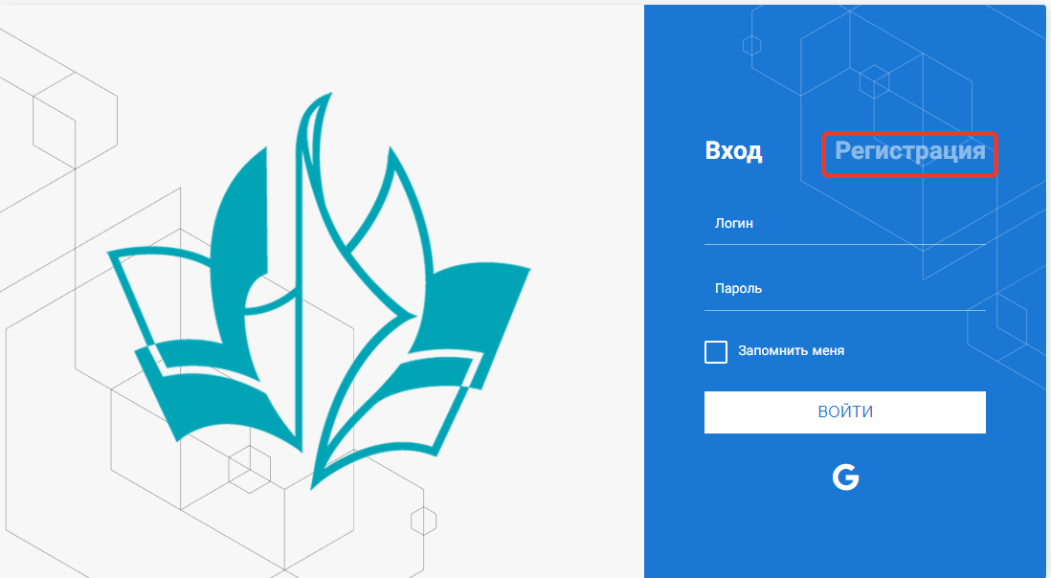
Рисунок 1– Окно входа в систему

В окне регистрации заполнить поля формы и нажать кнопку «Отправить».
В дальнейшем для входа в систему необходимо будет ввести логин (зарегистрированная почта), пароль и нажать кнопку «Войти».
Обращаем внимание, что система не предполагает восстановление пароля. Поэтому необходимо запомнить логин (адрес электронной почты) и пароль, указанные при регистрации.
После успешной регистрации в системе необходимо выбрать профиль. Участники коллектива регистрируется под профилем «Ребёнок», а для подачи коллективной заявки необходимо зайти под профилем «Руководитель коллектива». (Рисунок 2).
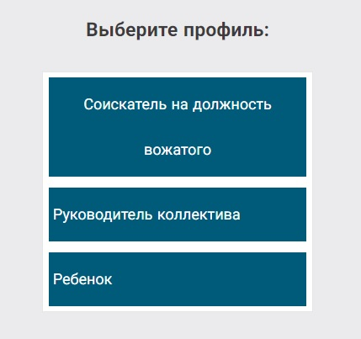
Рисунок 2 – Выбор профиля
В открывшемся окне профиля необходимо заполнить все поля, а также загрузить заполненное согласие на использование и обработку персональных данных и своё фото. После заполнения полей необходимо нажать на кнопку «Сохранить и закрыть» (Рисунок 3).
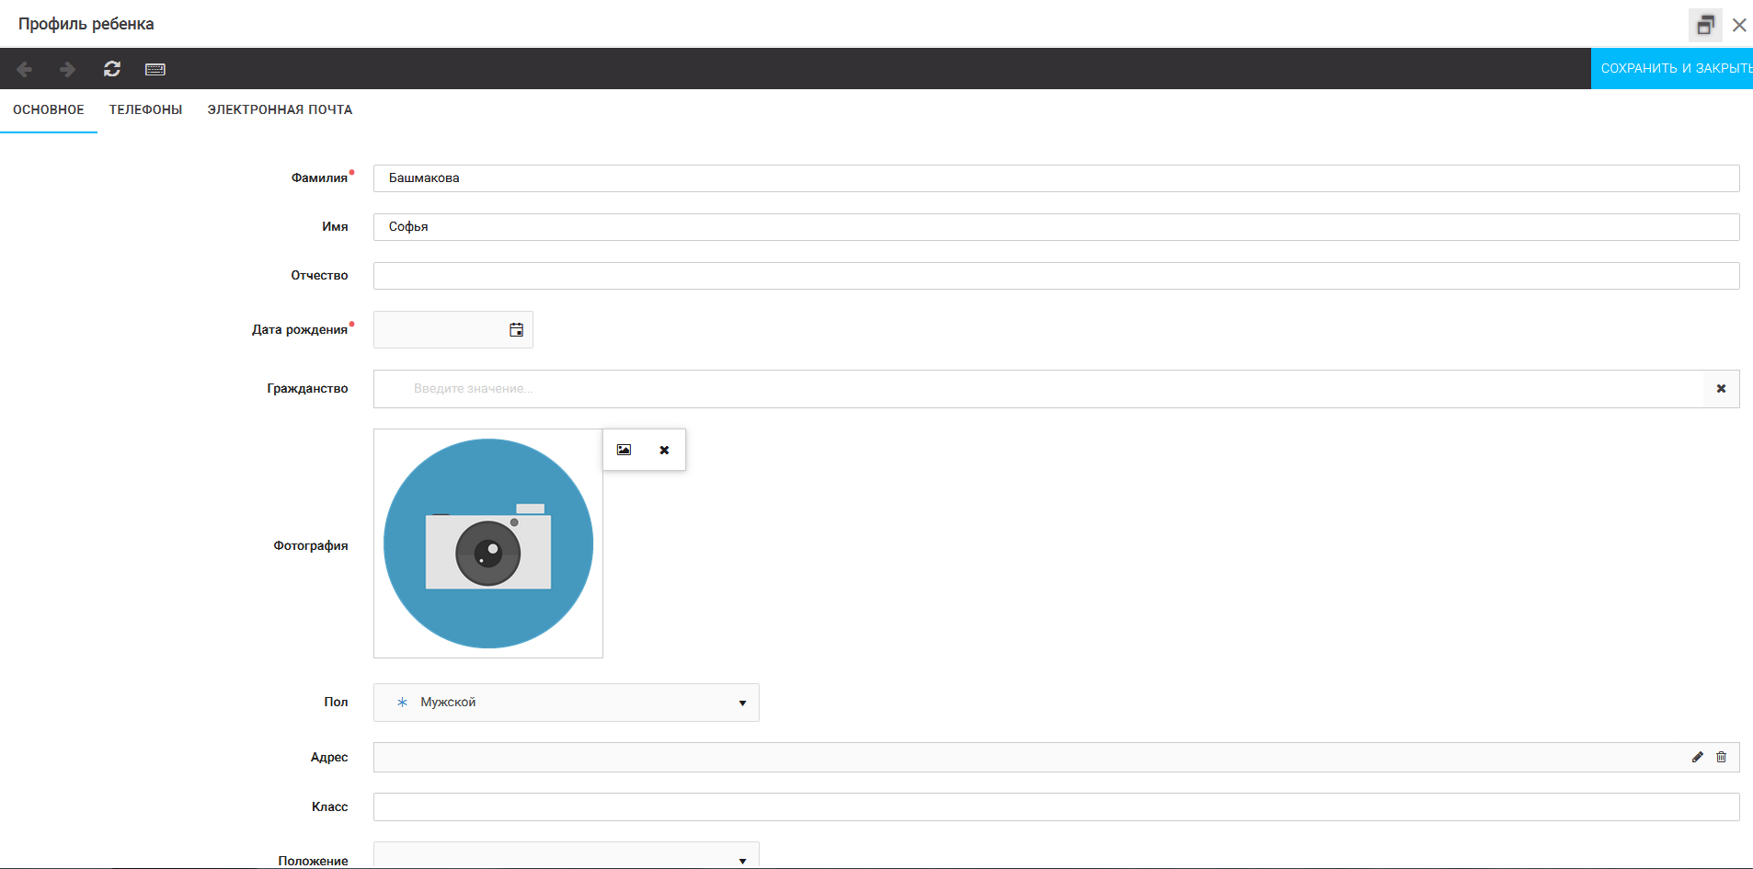
Рисунок 3 – Заполнение профиля

2. Создание коллектива.
Внимание!!! В каждом положении указано определённое количество человек, которое может принимать участие в коллективе и конкурсе. Если у руководителя есть несколько коллективов (например, младший, средний, старший составы), то необходимо создавать разные коллективы. Они могут иметь одно название, но в скобках просим указать отличительный признак (например, возраст).
Выбрать в пункте меню строку «Коллектив», в открывшемся окне нажать значок «+» (Рисунок 4).
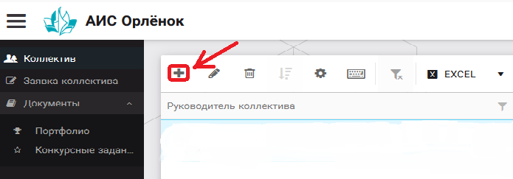
Рисунок 4 – Создание коллектива

В открывшемся окне необходимо заполнить все поля во вкладке «Основное». Обратите внимание, что в строке «Количество участников» необходимо указать то количество участников, которое принимает участие в конкурсе и готово приехать в «Орлёнок» в случае победы. Количество участников коллектива не должно противоречить количеству человек в коллективе, указанных в Положении. После заполнения полей необходимо нажать на кнопку «Сохранить» (Рисунок 5).
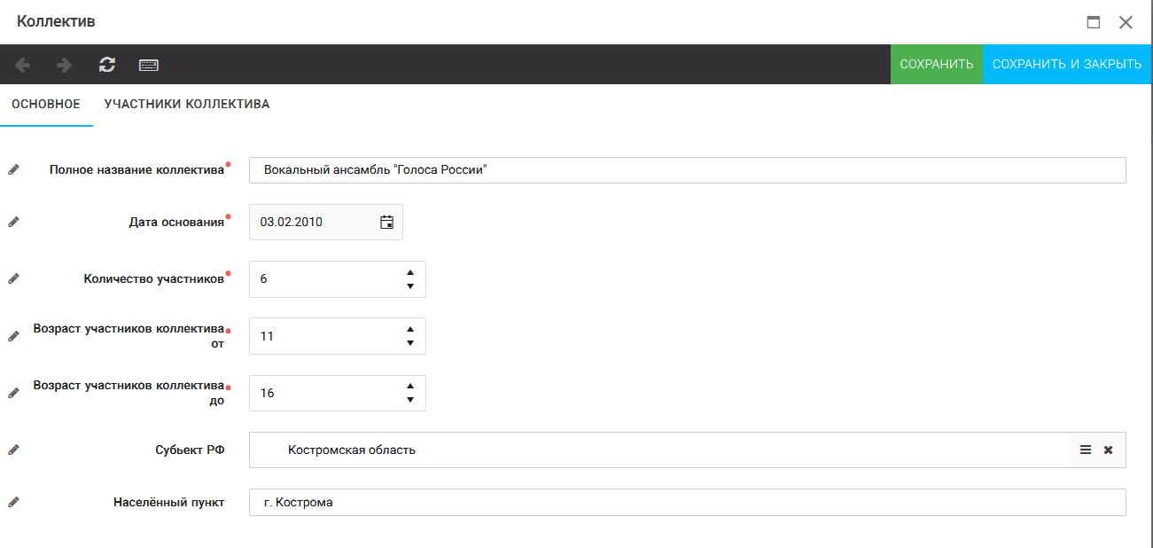
Рисунок 5 – Информация о коллективе
После сохранения данных в данном окне появится кнопка «Добавить участников коллектива» (Рисунок 6). К этому моменту все дети коллектива должны зарегистрироваться в АИС «Орлёнок» (см. пункт 1. Регистрация/вход в систему. Заполнение профиля).
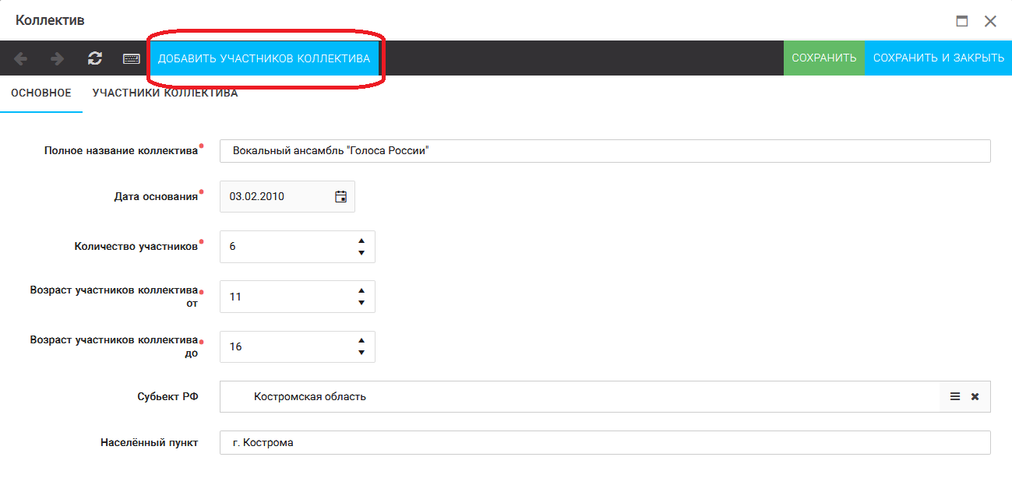
Рисунок 6 – Кнопка «Добавить участников коллектива»

3. Добавление участников коллектива.
Для того чтобы добавить в созданный коллектив участников, необходимо, чтобы каждый ребёнок самостоятельно зарегистрировался в АИС «Орлёнок» под профилем «Ребёнок». После того, как руководитель коллектива убедится, что все его дети зарегистрированы в системе, можно продолжать работу в АИС.
В пункте меню «Коллектив» необходимо нажать на кнопку «Добавить участников коллектива» (Рисунок 6).
Добавить участников коллектива можно из общего списка, впечатав фамилию участника в строку поиска (Рисунок 7).
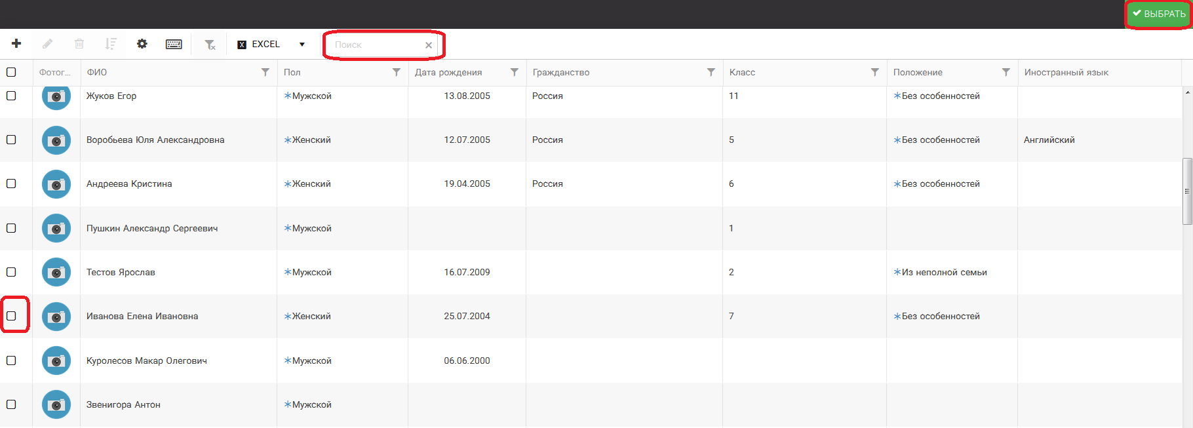
Рисунок 7 – Поиск и добавление участников коллектива

4. Подтверждение ребёнком участия в коллективе.
Участнику коллектива необходимо зайти в свой профиль и в строке меню «Мои коллективы» нажать кнопку «Приглашения» (Рисунок 8).
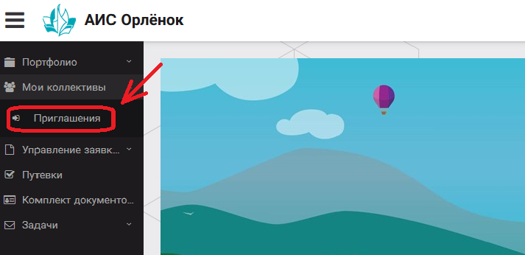
Рисунок 8 – Подтверждение участия в коллективе
В открывшемся окне необходимо дважды нажать на строку с ФИО ребёнка
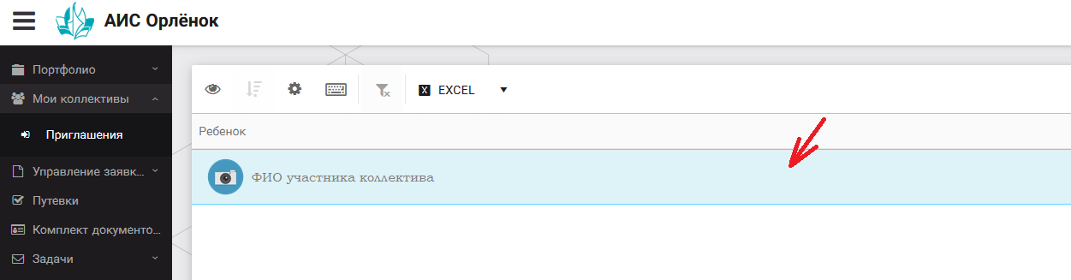
Рисунок 9

После чего откроется следующее окно «Ребёнок в коллективе» (Рисунок 10). Необходимо нажать на кнопку «Подтвердить добавление в коллектив».
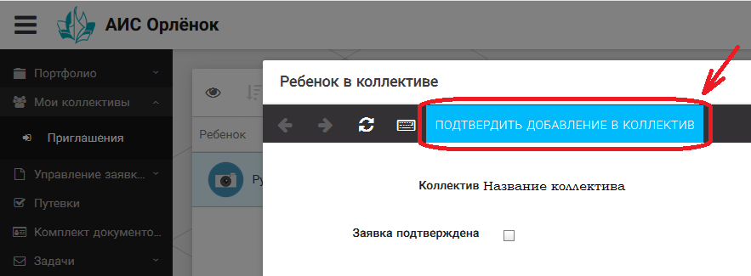
Рисунок 10 – Ребёнок в коллективе

Это очень важный момент, без подтверждения участия ребёнок не сможет получить путёвку.

5. Загрузка конкурсных материалов
Обращаем внимание, что в инструкции в качестве примера используется личный кабинет индивидуального участника. Руководитель коллектива проходит аналогичные шаги и действия в своём личном кабинете.

5.1. Достижения
1. Выбрать в пункте меню «Портфолио» строку «Достижения». И в открывшемся окне нажать на значок «+» (Рисунок 11).
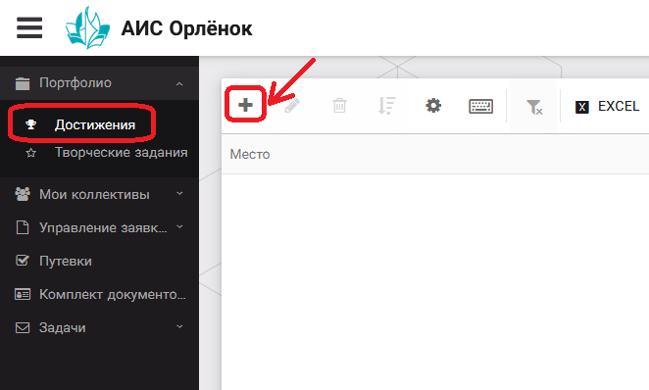
Рисунок 11 – Загрузка достижений

2. В открывшемся окне «Мастер – Портфолио» необходимо последовательно пройти все шаги, заполнив соответствующие поля.

Шаг 1: заполнение названия достижения и загрузка отсканированного достижения. Если результаты опубликованы на каком-либо интернет ресурсе, то вы можете указать ссылку (Рисунок 12).
В поле «Название конкурса из диплома/грамоты» необходимо указать полное наименование (например, «Муниципальный этап Всероссийского конкурса «Самый умный»).
После заполнения полей необходимо нажать кнопку «Далее».
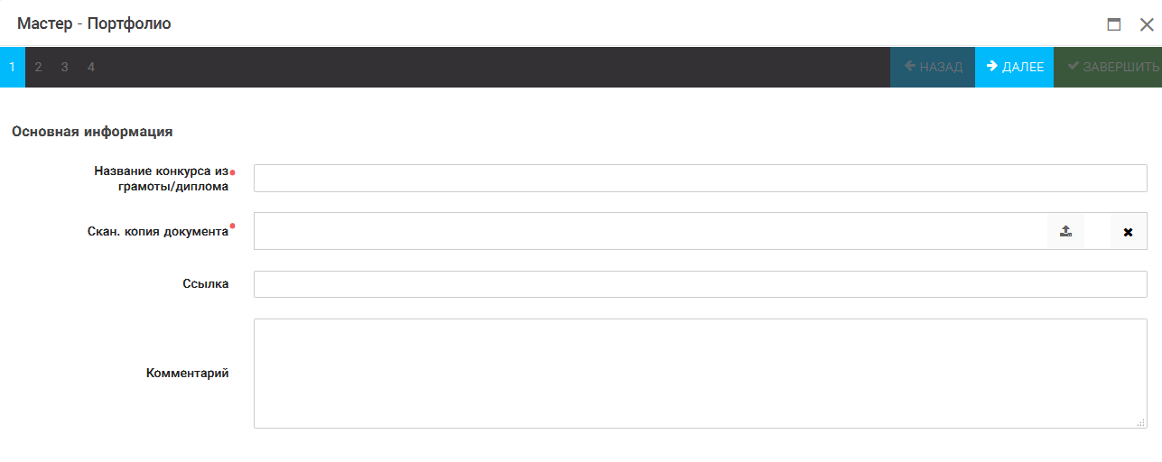
Рисунок 12 – Основная информация о достижении

Шаг 2: выбрать категорию портфолио. Для этого необходимо выбрать «Награды» и нажать на кнопку «Далее» (Рисунок 13).
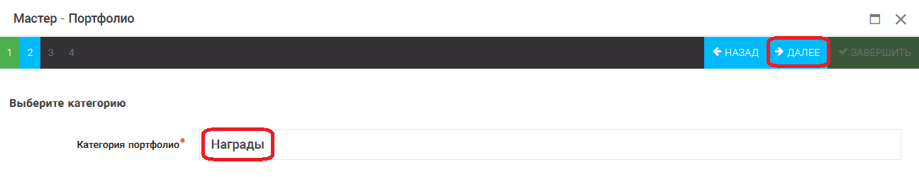
Рисунок 13 – Выбор категории портфолио

Шаг 3: выбрать уровень достижения (муниципальный, региональный, всероссийский, международный). Обратите внимание на корректность вашего выбора. Если конкурс Всероссийский, но вы участвовали в муниципальном этапе, то выбирать необходимо муниципальный этап. После выбора уровня достижения необходимо нажать на кнопку «Далее» (Рисунок 14).
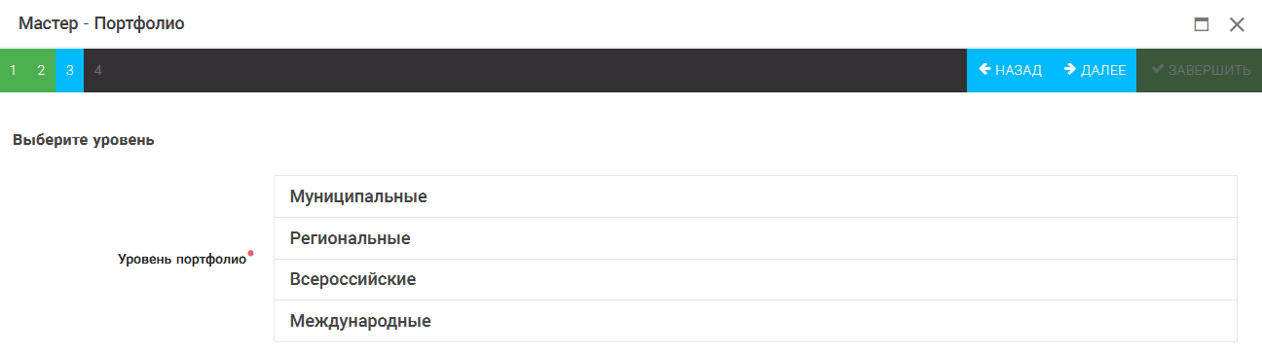
Рисунок 14 – Выбор уровня достижения

Шаг 4: выбор места (Гран-при, 1, 2, 3 место, участие); после выбора соответствующей награды необходимо нажать на кнопку «Завершить» (Рисунок 15).
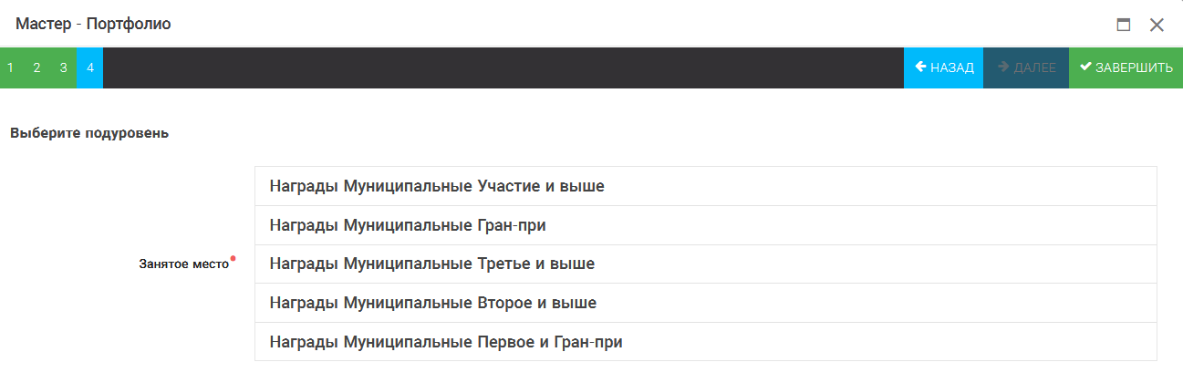
Рисунок 15 – Выбор места

Загруженное достижение отображается в папке «Достижения» (Рисунок 16).
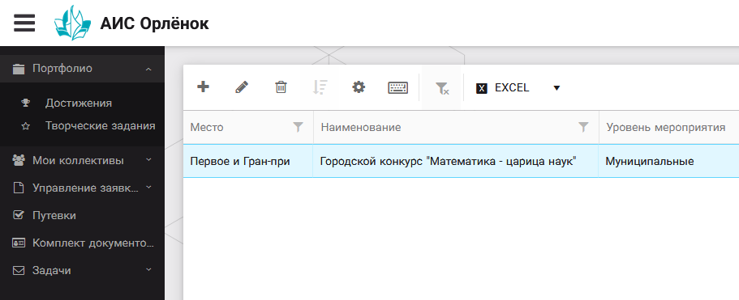
Рисунок 16 – Пример загруженного достижения

2.2. Конкурсное задание
1. Выбрать в пункте меню «Портфолио» строку «Творческие задания». И в открывшемся окне нажать на значок «+» (Рисунок 17).
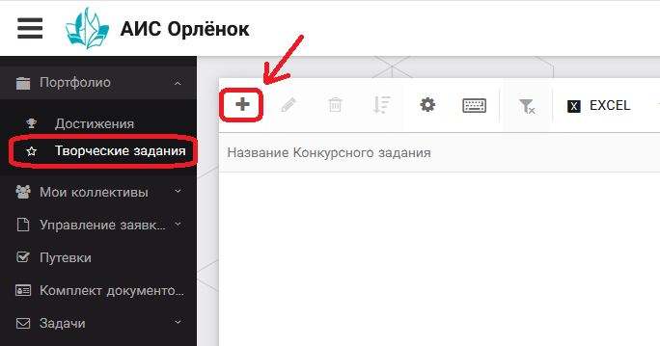
Рисунок 17 – Загрузка конкурсного задания

2. В открывшемся окне «Новое конкурсное задание» заполнить поле «Название Конкурсного задания» (например, «Выступление», «Сюжет», «Статья в школьной газете» и т.д.) и нажать «Сохранить» (Рисунок 18).

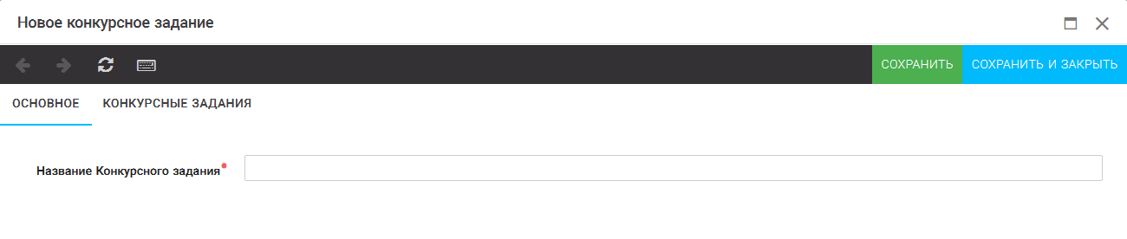
Рисунок 18 – Загрузка конкурсного задания

3. Нажать на закладку «Конкурсное задание» и в появившемся окне нажать на «+» (Рисунок 19). Система позволяет загрузить в качестве конкурсного задания несколько файлов.
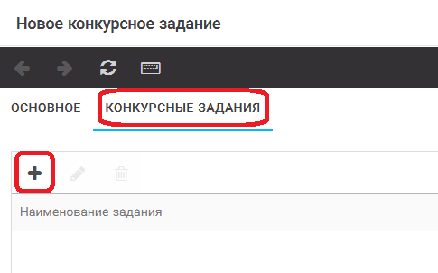
Рисунок 19 – Загрузка конкурсного задания

4. В открывшемся окне «Новое конкурсное задание» необходимо заполнить «Наименование задания» (например, название статьи, песни, сочинения и т.д.), указать ссылку на Интернет-источник, где находится конкурсное задание (Рисунок 20). После заполнения полей необходимо нажать на кнопку «Сохранить и закрыть».
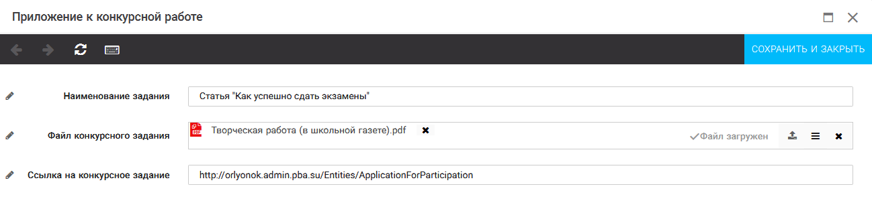
Рисунок 20 – Загрузка конкурсного задания

5. Если конкурсное задание состоит из нескольких файлов, то необходимо повторить предыдущие два шага (п.3, п.4). Прикрепив все файлы конкурсного задания, необходимо нажать на кнопку «Сохранить и закрыть» (Рисунок 21).
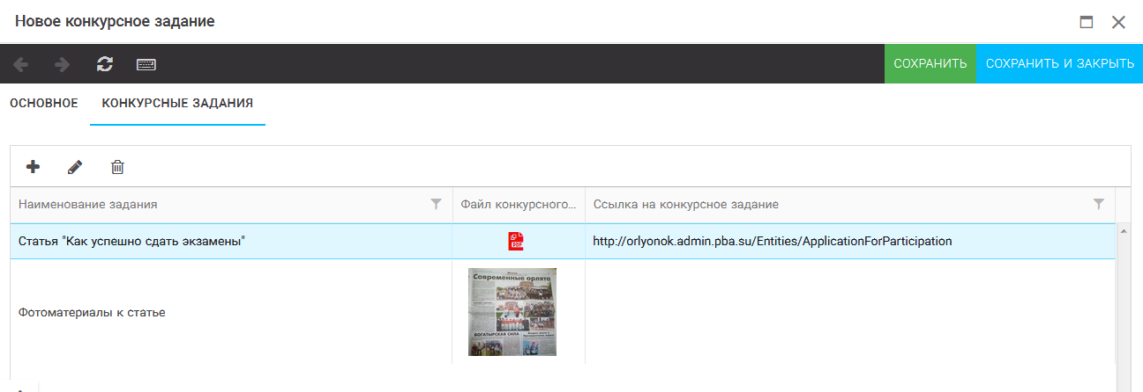
Рисунок 21 – Сохранение конкурсного задания

Загруженное конкурсное задание отображается в папке «Творческие задания» (Рисунок 22).
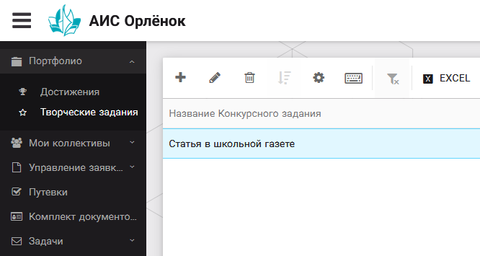
Рисунок 22 – Загруженное конкурсное задание

6. Подача коллективной заявки
1. Подача заявки на конкурс осуществляется через раздел меню «Заявка коллектива» (Рисунок 23). Необходимо нажать на этот пункт меню.
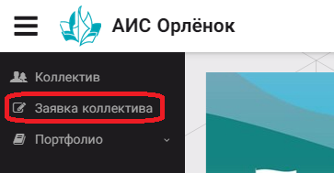
Рисунок 23 – Пункт меню «Заявка коллектива»

2. Нажав на пункт меню «Заявка коллектива», в центре экрана появится белое поле с панелью управления и столбцами. Здесь будут находится все созданные заявки. В этом разделе вы сможете проверить правильность оформления вашей заявки, а также следить за статусом заявки. Для создания новой заявки необходимо нажать «+» (Рисунок 24).
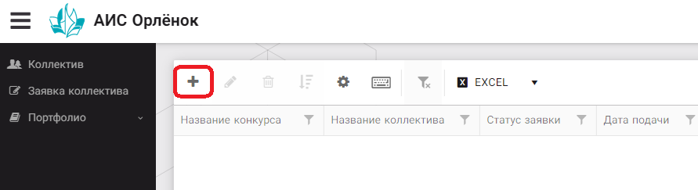
Рисунок 24 – Раздел с заявками коллектива

3. На первом шаге руководитель должен прикрепить уже созданный коллектив. Для этого необходимо щёлкнуть в строке «Выберите участвующий коллектив» и выйдут коллективы/группы, которые уже были созданы (Рисунок 25).
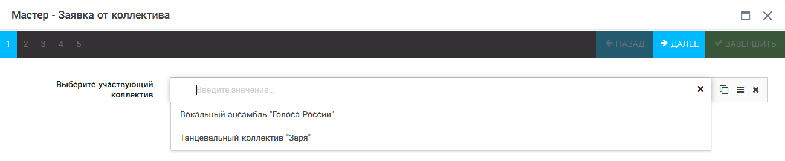
Рисунок 25 – Подача коллективной заявки. Шаг 1

Если у руководителя несколько коллективов, то необходимо подавать отдельные заявки на каждый коллектив. Напоминаем, что конкурсное задание и достижения при этом должны относиться к участникам, которые заявлены в коллективе и не повторяться.

4. В строке «Название конкурса» начать вводить название необходимого вам конкурса и выбрать его из появившегося списка. После выбора нажать на кнопку «Далее» (Рисунок 26).
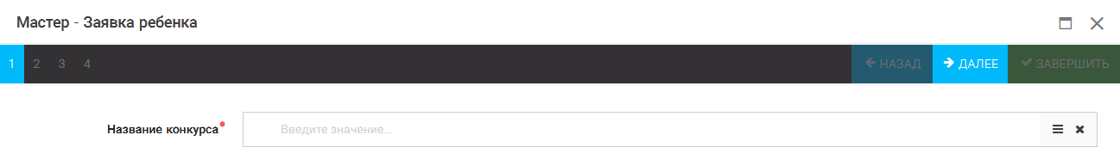
Рисунок 26 – Выбор названия конкурса

5. Из представленных номинаций выбрать необходимую и нажать на кнопку «Далее» (Рисунок 27).
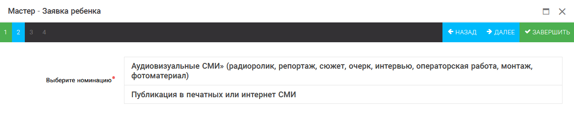
Рисунок 27 – Выбор номинации
6. Выбрать конкурсное задание, загруженное ранее, нажав на поле «Выберите конкурсное задание». Нажать на кнопку «Далее» (Рисунок 28).
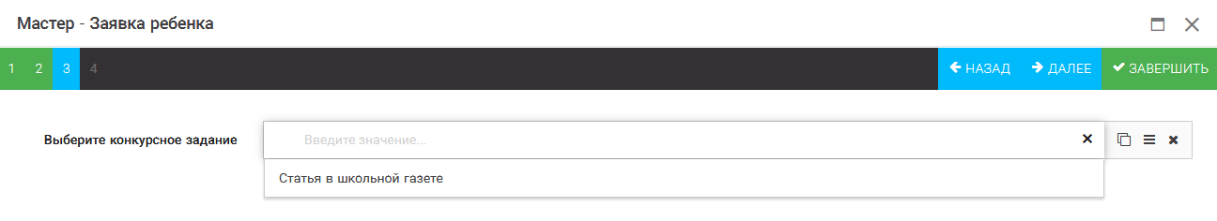
Рисунок 28 – Выбор конкурсного задания

7. Выбрать из загруженных достижений те, которые соответствуют тематике и положению конкурса.
Обратите внимание на количество достижений, т.к. система не даст сохранить заявку, если количество выбранных достижений больше, чем требуется.
ВАЖНО!!! Внизу экрана вы увидите достижения, которые сами загружали. На них необходимо нажать. Выбранные достижения выделяются зелёным цветом. Если вы не выделите достижения, то они не прикрепятся к заявке и вам за них не будут начислены баллы.
После выбора достижений необходимо нажать на кнопку «Завершить» (Рисунок 29)
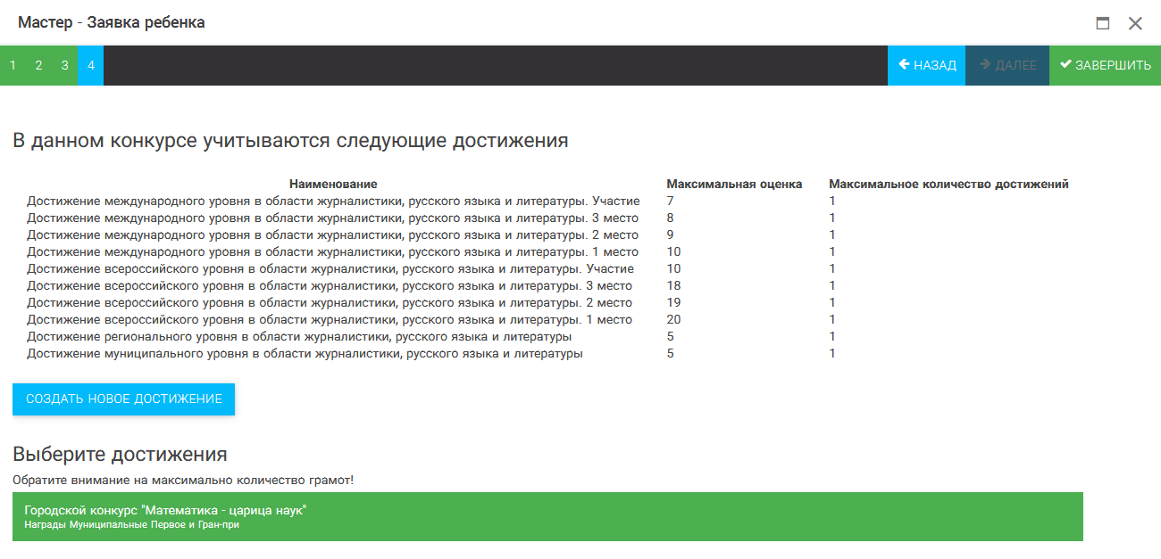
Рисунок 29 – Выбор достижений
4. Созданная заявка отображается в папке «Управление заявками» (Рисунок 30).
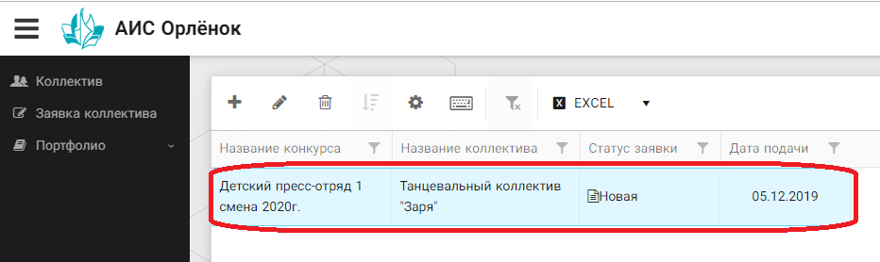
Рисунок 30 – Отображение созданной заявки
5. Обязательно проверьте, правильно ли вы оформили заявку. Для этого два раза нажмите на голубое поле. Откроется ваша заявка (Рисунок 31).
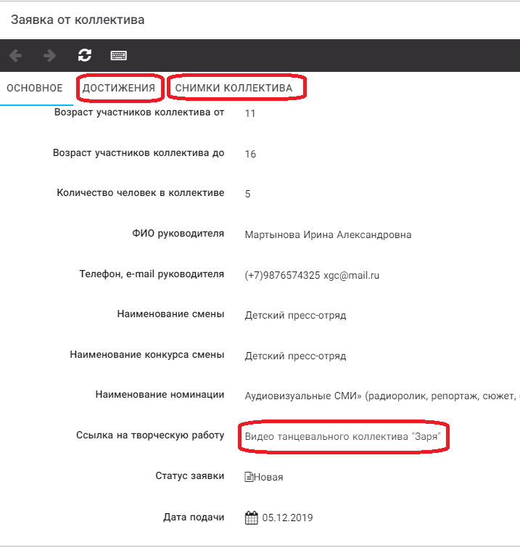
Рисунок 31 – Созданная заявка коллектива

ВАЖНО!!! Нажмите на обозначенные на Рисунке 31 поля и проверьте, всё ли прикрепилось к заявке. Кнопка «Достижения» - это ваши грамоты и дипломы. Кнопка «Снимки коллектива» - это информация о прикреплённых к заявке участниках, только они получат путёвки в случае победы вашей заявки. Проверьте также, все ли материалы прикрепились в качестве конкурсного задания, открываются ли ссылки.
ЕСЛИ ВЫ УВИДЕЛИ ОШИБКУ, ТО ЗАКРОЙТЕ ДАННОЕ ПОЛЕ, УДАЛИТЕ ЗАЯВКУ И СОЗДАЙТЕ НОВУЮ, ВНИМАТЕЛЬНО СЛЕДУЯ ИНСТРУКЦИИ.

По вопросам работы в АИС «Орлёнок» просим обращаться по телефону 8 (86167) 91-584 или по электронной почте konkurs@orlyonok.ru Желательно во время Вашего звонка к нам, чтобы вы были у компьютера и мы могли вам помочь.

